# 第9章 原子核物理学和粒子物理学的发展

## 9.2 放射性的研究

### 9.2.1 α，β 与 γ 射线的发现

第 5 章介绍了贝克勒尔发现放射性和居里夫妇发现钋和镭的经过。这些新发现引起了人们对这类陌生现象的广泛注意。但人们并不清楚这些辐射的性质。来自新西兰 J.J.汤姆孙的研究生卢瑟福（Ernest Rutherford，1871—1937）从贝克勒尔射线“分离”出两种性质不同的射线——α 射线与 β 射线，开始了对这种贯穿辐射的探索。卢瑟福是在 1895 年来到卡文迪什实验室的，起初从事自己早就涉足的无线电检波研究，1896 年，被 X 射线的奇特性吸引，也卷入了汤姆孙 X 射线激发空气电离的研究。卢瑟福注意到，贝克勒尔曾经发现铀辐射也会引起空气电离，于是决定做些试验，看看这两种情况有什么不同。贝克勒尔在论文中曾提过，铀辐射的性质跟 X 射线的根本区别在于：铀辐射可以折射和偏振，而 X 射线则不能。于是，卢瑟福也用一些玻璃、铝和石蜡之类材料做成的棱镜进行试验。然而，他从照相底片上没有看出铀辐射有任何偏折，判定贝克勒尔的说法有错。后来，他想从贯穿能力上加以鉴别。于是，就用一系列极薄的铝箔放在铀盐上，而铀盐则置于电容器两平行板之一的上面。加电压后从串接于电容器的静电计上读取游离电流值，实验装置如图 9 – 1。在汇集的数据中，卢瑟福看出有两种不同的吸收变化率，说明辐射具有两种不同的成分。他在题为《铀辐射和它产生的电导》一文中写道：

“这些实验表明铀辐射是复杂的，至少有两种明显不同的辐射种非常容易被吸收，为方便起见称之为 α 辐射；另一种具有更强的贯穿本领，称之为 β 辐射”。[1]

A

地

B

C

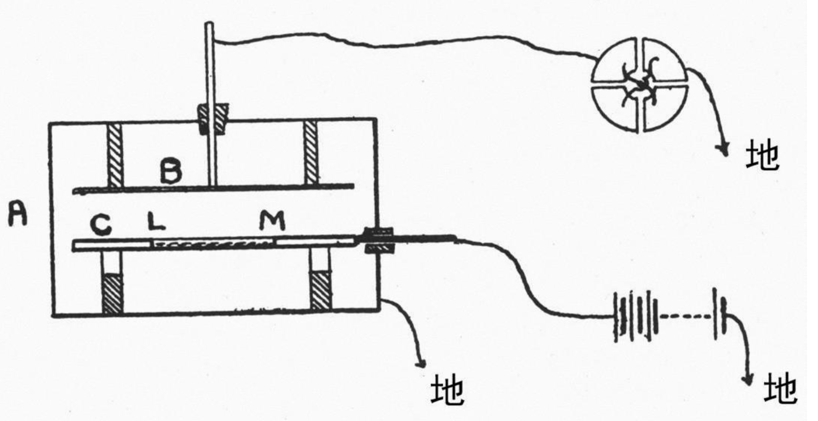

图 9 – 1 卢瑟福测量铀盐辐射的实验装量

这篇文章作于 1898 年初，由于同年 9 月卢瑟福到加拿大蒙特利尔（Montreal）市的麦克吉尔（McGill）大学担任教授职务，此文乃迟于年底才从麦克吉尔大学寄出，发表于 1899 年《哲学杂志》上。所以，两种贯穿能力不同的辐射——α，β 射线的存在是在 1899 年才为公众知道。

这个时候，已有多人用磁场使贯穿辐射偏转。盖赛尔（F.Giesel）和梅尔（S.Meyer）分别观测到贯穿辐射有两种成分，一种成分受磁场偏转，一种成分不受磁场偏转。居里夫妇则从偏转方向证明受磁场偏转的成分带的是负电。这一结论随即为贝克勒尔和唐恩（F.E.Dorn）的电场偏转所证实。皮埃尔·居里更证明了镭的这两种辐射即 α 与 β 射线，不受磁场偏转的是 α 射线，受磁场偏转的是 β 射线。1900 年，贝克勒尔进一步从电场和磁场的偏转确定 β 射线的 *e*/*m* 为 1011 库仑/千克，与阴极射线同数量级，速度约为 2×108 米/秒，肯定 β 粒子就是高速的电子。至此，β 射线的本质基本清楚了，可是 α 射线仍旧是个谜。

γ 射线是 1900 年由法国物理学家维拉德（Paul Villard，1860—1934）发现的。他是一位热忱的实验家，积极从事阴极射线和 X 射线的研究。当时他正研究阴极射线的反射和折射性质，试图将含镭的氯化钡拿来比较，看看它的射线有没有类似行为。就在这一实验中，他发现了 γ 射线。维拉德把镭源放在铅管中，铅管一侧开了一个 6 毫米宽的长方口，让一束辐射射出，经过磁场后用照片记录其轨迹。照片包在几层黑纸里，前面还有一张铝箱挡着，β 射线肯定已被偏折，剩下的只是 α 射线，α 射线肯定不能穿透。可是照片记录下的轨迹，除了在预期的偏角处有 β 射线的轨迹外，在无偏角的方向上却仍然记录到了轨迹，即使加 0.2 毫米的铅箔仍能穿透，显然，这不是 α 射线。于是维拉德写道：

“上述事实导致如下结论：在镭发出的不受偏折的辐射成分中，含有贯穿力非常强的辐射，它可以穿过金属箔片，用照相法显示出来。”[2]

后来，卢瑟福称这一贯穿力非常强的辐射为 γ 射线，并于 1902 年 11 月初，第一次对镭辐射进行了全面的分类。他写道：放射性物质例如镭，放出三种不同类型的辐射：

“（1）α 射线，很容易被薄层物质吸收……

（2）β 射线，由高速的负电粒子组成，从所有方面看都很像真空管中的阴极射线。

（3）γ 射线，在磁场中不受偏折，具有极强的贯穿力。”[3]

### 9.2.2 卢瑟福确定 α 射线的本质

卢瑟福对放射性辐射的分类很快就得到了同行的公认，并被运用于放射性的研究中。后来对放射性陆续有新的认识，但是 α 射线的本质却始终难以判断。1900 年，皮埃尔·居里从游离作用发现，不同的放射性元素放出的 α 射线在空气中穿越的距离不一样，钋放出的射程为 4 厘米，镭放出的为 6.7 厘米。4 种不同的镭盐，尽管其活性和化学性质各不相同，发出的 α 射线却射程相同，都是 6.7 厘米。与此同时，居里夫人发现游离的衰减率不是常数，随距离的增大而增大，与一般射线的规律不符。据此，居里夫人认为，“α 射线的行为就像弹丸那样，在前进中会由于克服阻力而失去动能。”斯特拉特猜测，这种“不可偏的射线（即 α 射线）可能是某种带正电的快速粒子，其质量大到和原子一样，正是由于质量远大于电子，所以在磁场中运动方向不显示偏折。卢瑟福赞同他们的看法，认为问题的关键在于用实验证明 α 射线在磁场中确有偏转，哪怕偏转很小，也能作出判决性的结论。他大概从 1901 年起就开始做这项试验，用当时他能获得的最强的电磁铁，做了一年多却毫无成功的迹象，但他相信居里和斯特拉特的粒子假说是言之有据的。1903 年，他终于用自制的简易仪器，但却是精心设计的实验，判定 α 射线确受磁场偏转，从方向上判断是带正电荷，接着又从电场和磁场的共同作用，初步测出荷质比与氢离子同数量级，速度大约为光速的十分之一。这样就判明了 α 射线是原子类型的带正电的粒子流。至于是哪种类型的原子，则一时难以确定，根据种种现象和事实，有人猜测是比氢重的氦。用计数的方法已经测出，α 粒子的电荷是电子的两倍。再从荷质比的数据可以推得，其质量是氢原子的 4 倍，这正是氦离子的参数。含铀和含钍的矿石往往伴随有氮气，一经加热就会释放出来，似乎暗示铀、钍等放射性元素在自发衰变中会生成新的元素——氦。但是也有人说，这种氦气可能是在 α 粒子轰击之下驱赶出来的。又是卢瑟福，他于 1909 年以巧妙的方法从光谱作出了判决，实验装置如图 9 – 3。方法是用一极薄的玻璃管 A 密封着镭射气（一种镭衰变后生成的放射性气体），玻璃薄到这样的程度以至于 α 粒子可以穿越无阻，而普通气体分子却不能越出。他把这支射气管装在另一大玻璃器皿 T 中，然后用水银驱赶含 α 粒子的气体至一放电管 V，进行放电试验。果然，经光谱分析找到了氦的特征谱线。卢瑟福和他的学生罗依兹（T.Royds）写道：“实验作出了判决性的证明，证明 α 粒子在失去电荷之后就是氦原子。”[4]

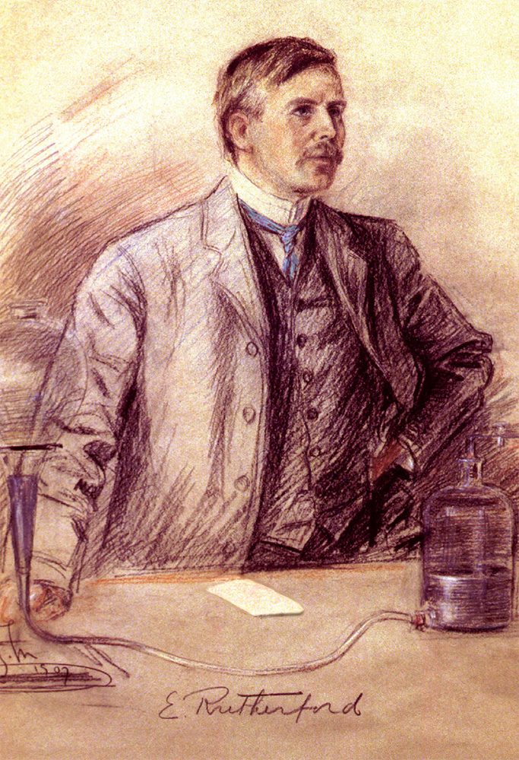

图 9 – 2 卢瑟福在演讲

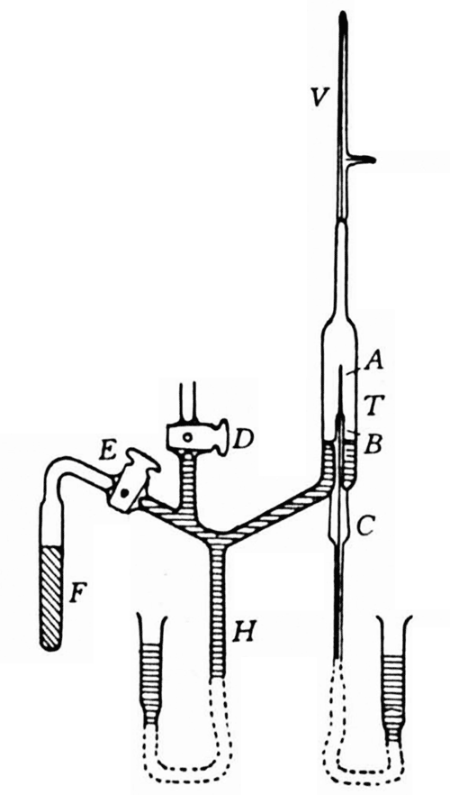

图 9 – 3 卢瑟福的光谱实验

确定 α 射线的本质对认识放射性元素的衰变规律有很重要的意义，因为从此就可以对衰变规律作出全面解释。这就是为什么卢瑟福狠抓 α 射线不放的目的所在。

### 9.2.3 放射性衰变规律的发现

放射性衰变规律是核物理学早期发展的重要基石之一，是大量实验事实的总结。早在 1899 年，皮埃尔·居里发现镭和钍可以使周围的物质获得暂时的放射性，他称之为感生放射性。他注意到，感生放射性的强度会随时间变化，开始逐渐增加直至达到某一限度，该限度不依赖这些物质的种类，只和放射源有关。他认为，这是放射性引起的二次放射。如果把这些物质加热或置于真空中，感生放射性就会减轻。1900 年，克鲁克斯也发现：如果氢氧化铁在铀盐溶液中沉淀，沉淀物会呈现放射性，而铀盐却失去了放射性，几天后，沉淀物失去了放射性，铀盐又恢复了放射性。

诸如此类令人迷惑的现象层出不穷。怎样才能拨开迷雾见到光明呢？

1899 年，卢瑟福来到加拿大麦克吉尔大学后，电机系的一位教授欧文斯（R.B.Owens，1870—1940）曾一度和他合作，共同研究钍的放射性，他们选取氧化钍作为试验对象，和卢瑟福一年前一样，用的是测量游离电流的方法。欧文斯发现这种材料和铀盐大不一样，游离电流极不稳定，他怀疑是由于空气扰动，于是改用密闭的游离室。游离电流的测量虽然稳定了下来，但却发现了新的现象。欧文斯注意到需要经过一段时间才能达到最大值，如果开启小门，电流下降，但经过一段时间，又会恢复到最大值。这件事情引起了卢瑟福的注意。通过试验，他证实氧化钍会放出一种具有放射性的气体，他称之为钍射气，正是由于钍射气的散布，影响了游离电流的稳定性。后来，他和化学家索迪合作继续研究射气的产生和效应，证明钍射气是一种很重的惰性气体。不久，德国物理学家唐恩（F.E.Dorn）发现了镭射气，1905 年盖赛尔（F.O.Giesel）发现锕射气。

卢瑟福从钍射气的研究中发现它的放射性衰减得很快。后来查明，所有放射性物质都有这一特性，只是时间长短不同。为了定量表征这一特性，卢瑟福引用了半衰期一词。他还发现，放射性的强度随时间的变化遵守如下规律：

*I* = *I*0e−*λt*

*I* 是原来强度为 *I*0 的放射性经时间 *t* 后的强度，*λ* 叫做衰减系数，与放射性物质有关。

射气的发现完全解释了“感生放射性”，原来是镭或铀衰变为射气后，逐渐扩散到周围，附在周围物体的表面上，并且随着时间的推移，射气的量和活性逐渐达到最高值而趋于平衡。

至于克鲁克斯发现的铀盐沉淀物，也可作类似的解释。当时克鲁克斯判断，在沉淀物中有一很少的成分，它可以获得铀盐的全部活性。由于对这种成分毫无了解，所以克鲁克斯称之为铀 X。他还发现，铀 X 的活性会逐渐衰减，而剩余的铀却逐渐恢复活性。经过足够长的时间又可以从铀分离出活性的铀 X。

卢瑟福和索迪注意到了克鲁克斯的实验，他们发现钍也有类似变化。1901 年末，索迪从氢氧化钍溶液中分离出放射性很强的物质，他仿照克鲁克斯，称之为钍 X，分离后的氢氧化钍几乎失去了放射性。再过一些时候，钍 X 的放射性完全消失，氢氧化钍则恢复了放射性。他们判断，这件事说明钍放射性实际上是钍 X 的生成和衰变的总和，两者都作指数变化（如图 9 – 4），一个上升，一个下降，总和则保持常值。据此，他们进一步提出了放射性元素衰变的理论。1902 年 9 月—1903 年 5 月间，他们连续发表了 6 篇论文，主要的论点是：

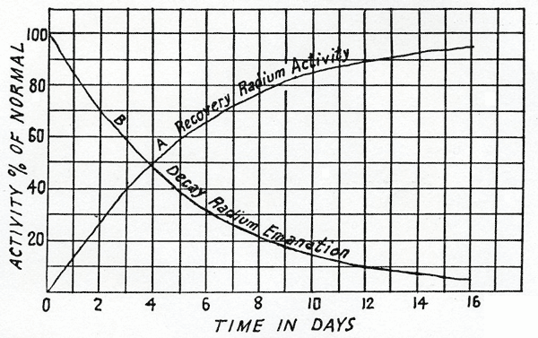

图 9 – 4 放射性的衰变曲线

（1）在放射性元素镭、钍和铀中连续产生新物质，这些新的物质自身也有放射性；

（2）当几个变化一起发生时，它们不是同时的，而是相继的，即钍产生钍 X，钍 X 产生钍射气等等；

（3）放射性现象包含下列过程：一部分原子自发衰变为不同性质的原子，这类变化性质上与以前在化学中涉及的任何变化都不同，因为能量来自与化学反应无关的原子内部；

（4）单位时间衰变的原子数与在场的尚未衰变的原子数 *Nt* 有确定的比例。比值 *λ* 是放射性物质的特征常数，即

= − *λNt*

（5）发出的射线是原子变为下一代原子的伴生物，实际也是变化的结果。

1903—1905 年，卢瑟福证实，镭射气之后还有一些成员，1903 年夏发现镭 A 和镭 C，1905年又发现镭 D、镭 E 和镭 F。他猜测，这些生成物中必有一个与钋等同，后来证明镭 F 就是钋。最引人注目的是卢瑟福对镭 B 的假设，因为那时没有发现在其转变为镭 C 时有任何辐射，无法证明它的存在，惟一的理由是，如果假设镭 C 是镭 A 的直接生成物，就违背了 1902—1903 年的放射性衰变规律。

放射性衰变规律的提出，引起了这样的疑问：镭既然是从自然界的铀矿中发现的，就应是铀的后代。铀是原子量高于镭的少数几个元素之一，而镭在沥青铀矿中的比例，大体上与镭和铀的活性之比相符。1904 年，索迪做实验证明，镭并不是铀的直接产物。而卢瑟福的助手、耶鲁大学的波尔特武德经过多年试验，终于在 1907 年，成功地证明了镭是一种新发现的放射性元素的直接后代。他把这个从铀衍生出来的新元素取名为锾（ionium）。

由于放射性系的新成员不断被发现，人们看到往往有两个或三个不同的元素有相同的化学特性，在周期表中属于同一位置。例如；曾经一度与卢瑟福合作，后来到伦敦大学拉姆赛（William Ramsay）处工作的哈恩（Otto Hahn）发现钍 X 的母体，他命名为镭—钍。这种成分无法用化学方法跟钍分开。卢瑟福的另两名合作者鲁塞尔（A.S.Russell）和罗西（K.Rossi）也证明，锾的光谱无法与钍的光谱分辨开。然而，这三种物质的放射性质却迥异。原子量也不相同，化学上则是同一元素的不同形式。索迪等人对此进行了多年的研究，后来索迪称之为同位素。

同位素的存在有一引人注目的实例。放射性变化的最终产物是什么？早在 1905 年，卢瑟福就已经认为镭系的最终产物不像是氦，看来也许是铅，因为铅是铀—镭矿中含量最多的稳定成分。果然，这个建议被实验证实。他还发现铅也是钍系的最终产物。然而，这两种铅的原子量并不相同。镭铅是 206，钍铅是 208，而普通铅的原子量却是 207.20。

1913 年，索迪、鲁塞尔和法詹斯（K.Fajans）提出位移定律。系统总结了原子衰变的规律。这个定律的内容是：发射 α 粒子的衰变使原子在周期表中下降两格，原子量减小，发射 β 粒子的衰变使原子上升一格，但原子量不变。

由于卢瑟福在这以前早就弄清了 α 粒子的性质，这一定律的物理实质就是不言而喻的了。

到此为止，原子转变的现象仅限于天然范围。人们自然要问，有没有可能用人工方法进行原子转变，以实现自古以来人类幻想中的“点金术”呢？

1. Chadwick J，ed.The Collected Papers of Lord Rutherford of Nelson.Inter-science，1962（1）:169
2. Villard P.Comptes Rendus，1900（130）：1012
3. Chadwick J，ed.，The Collected Papers of Lord Rutherford of Nelson.Inter-science，1962（1）：549
4. Rutherford E，Royds T.Phil.Mag.，1900（17）：281